
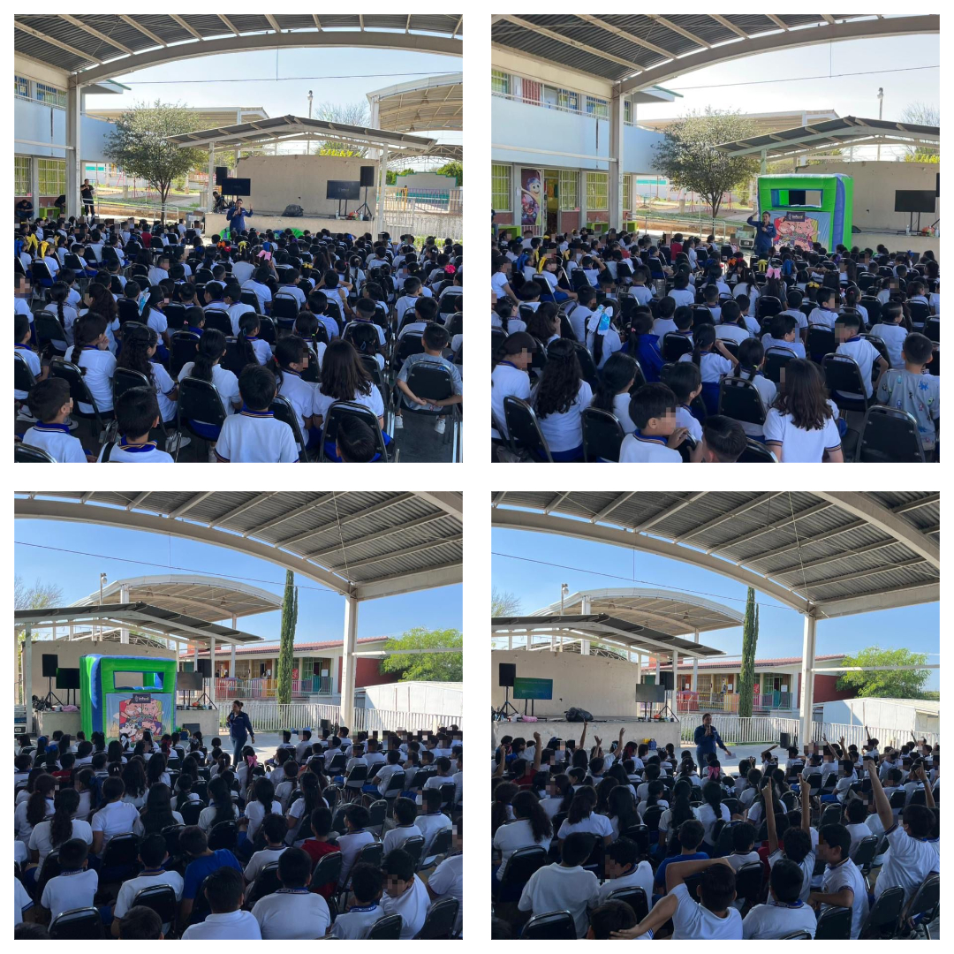
Fecha: 21 de octubre 2025
Hora: 13:30, 14:00, 14:30 y 15:00 p.m.
Asistentes: 810
Dirigido a: Escuela Prim. José Ledezma Lima T.V.
Programa Infantil “Los Valores de la Transparencia”
Cuento: No te enredes en las redes y Las aventuras de la detective Clarisa

